填报前请设置下图：
①安全站点：（逐一点击相应按钮）
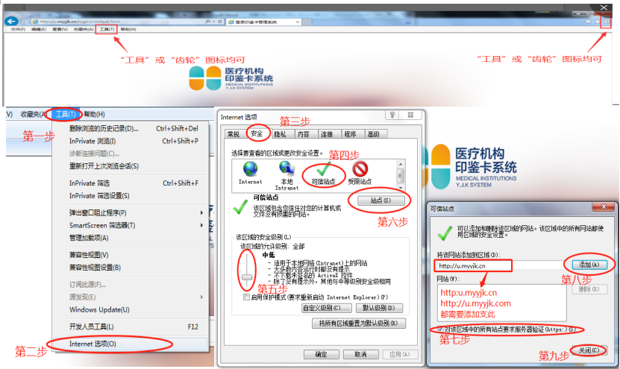

②兼容性视图：（逐一点击相应按钮）

